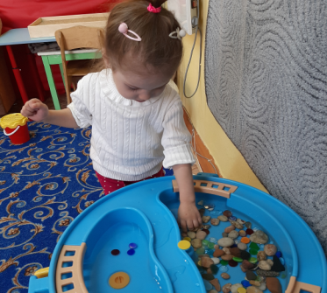
КАМЕШКИ.

Консультация-рекомендация для родителей и педагогов и родителей.

Камешки —интересный, доступный, природный для сенсорного развития, и к тому же многогранный материал для множества маленьких затей. Идей достаточно много, как можно использовать с пользой: играть, творить, изучать математику, развивать восприятие, мелкую моторику и логическое мышление.
Дети очень любят собирать различные камушки и играть с ними. Исследователей привлекает всё таинственное, а камни обладают какой-то неведомой энергетикой. Играющим они приносят радость и положительно влияют на их всестороннее развитие.
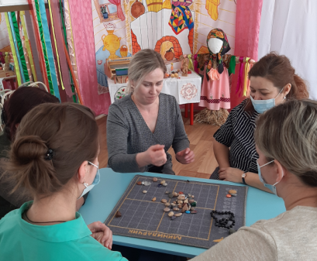

Игры с камнями оказывают положительное влияние и на психику. Даже простое перебирание камешков, рассматривание, поиск самого красивого делает исследователя спокойным, уравновешенным, любознательным. Камни используются как стимульный материал для свободных ассоциаций. Игра с камешками предоставляет пространство для творчества и исследования, для индивидуальной и групповой арт-терапии, для снятия усталости, напряжения, разрешения негативных эмоциональных переживаний. Пользу от игры получают все и дети и взрослые.
Рассматривание форм, цвета, величины, счет, объединение в группы, изучение поверхности камней, их звучание, рассказывание историй..... Это малая доля того, как можно использовать доступный природный материал для развития, снятия напряжения, получения удовольствия.

Психологическая служба ДОУ рекомендует игры с природным материалом для исследования и познания мира.

